**Discussion3**

1-1.

1-2.使用while(True)

time.sleep(1)

達成無窮迴圈

1-3. 些微調整參數得到正確數值

2-1.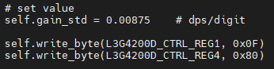

2-2.同1-2作法

3.每一秒算一次

先利用先前的v0和測得的加速度(a)來算出v(t)，

在按照公式由v0 ,v(t), a 得出這一秒移動的距離

在與先前移動的距離相加，得到總共移動的距離

Code:

